DRŽAVNO PRVENSTVO V NOGOMETU (ST. DEČKI - FINALNI TURNIR DP)
OŠ Kidričevo, tor 23.5.2017

Polfinale | OŠ Miklavž : OŠ Trebnje | 3 : 1 | Končni vrstni red:  - OŠ Miklavž !!!  - OŠ Solkan  - OŠ Trebnje  - OŠ Kidričevo
Polfinale | OŠ Solkan : OŠ Kidričevo | 4 : 1
Za 3. mesto | OŠ Trebnje : OŠ Kidričevo | 3 : 0
Finale | OŠ Miklavž : OŠ Solkan | 3 : 3, 7 : 6*

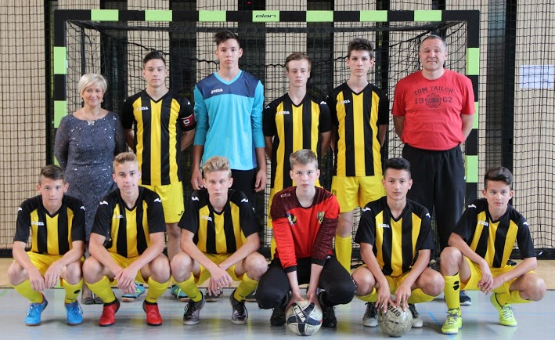  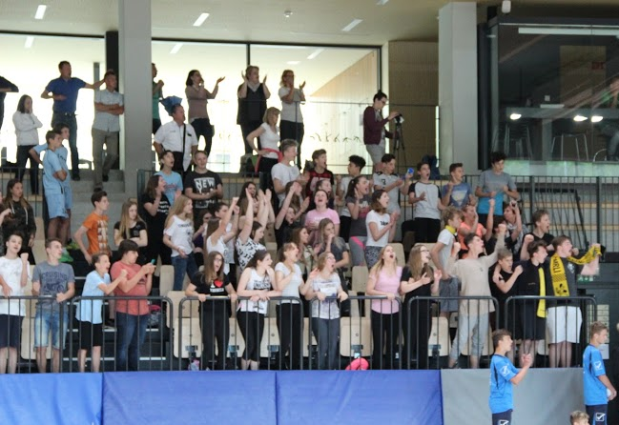 | 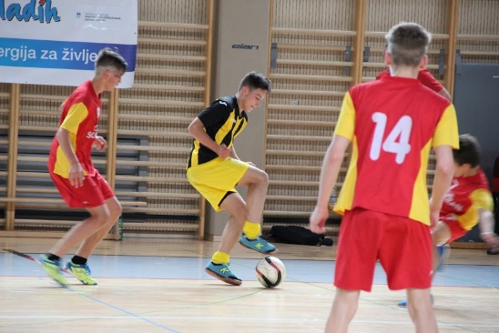

Naša šolska ekipa:
1. FRANCI Nino, 2. KORES Andraž, 3. SAGADIN Kristjan, 4. MILOŽIČ Tin, 5. GRANULA Sergej, 6. POLANC Patrik, 7. ULAGA Tomaž, 8. BERGLEZ Jakob, 9. FRAS Niko,
10. DRUŽOVEC Rene, 11. PEČNIK Gašper, 12. SPRINČNIK Žan. Vodja ekipe: KALEZIČ Miro.
PRVAKI SLOVENIJE. NEPOZABNO! ČESTITKE.
ZAHVALA NAVIJAČEM, KI SO NAS VZPODBUJALI.
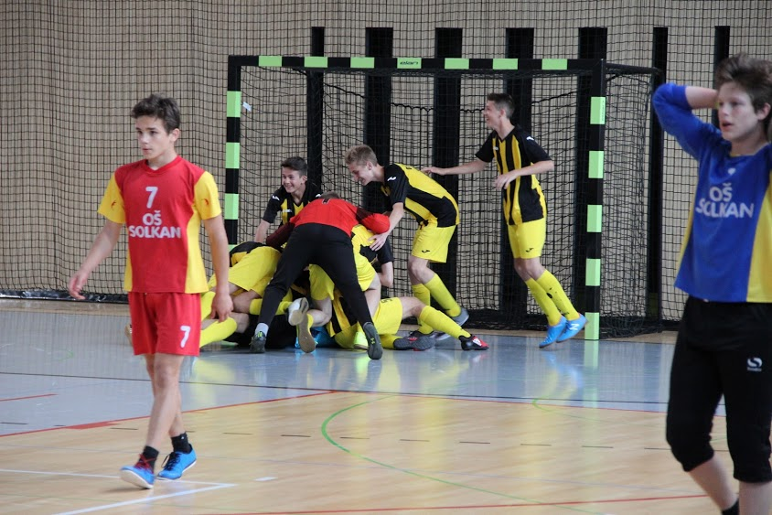

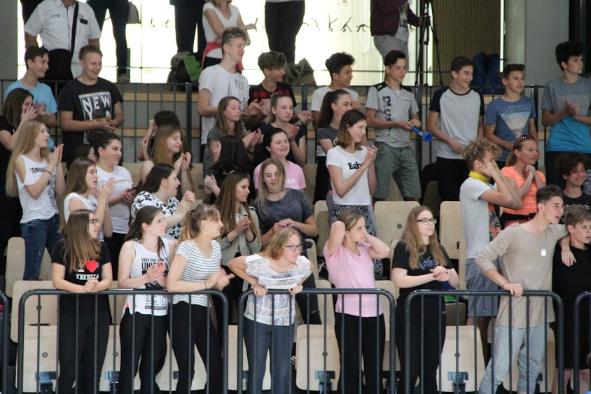

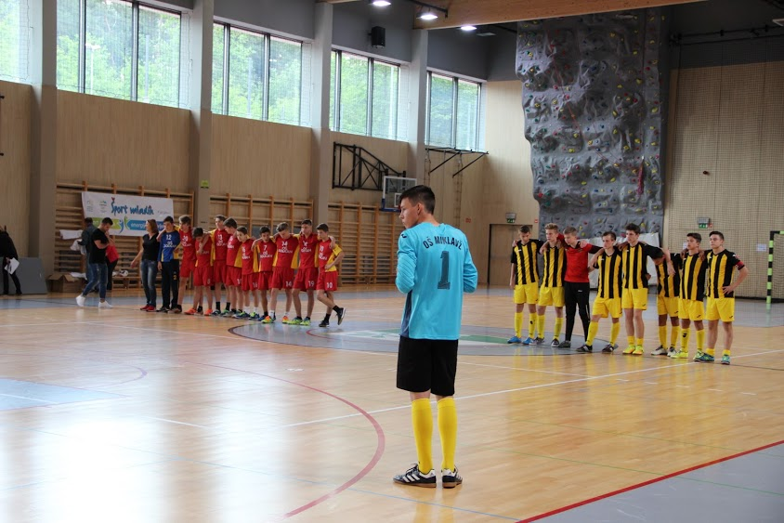
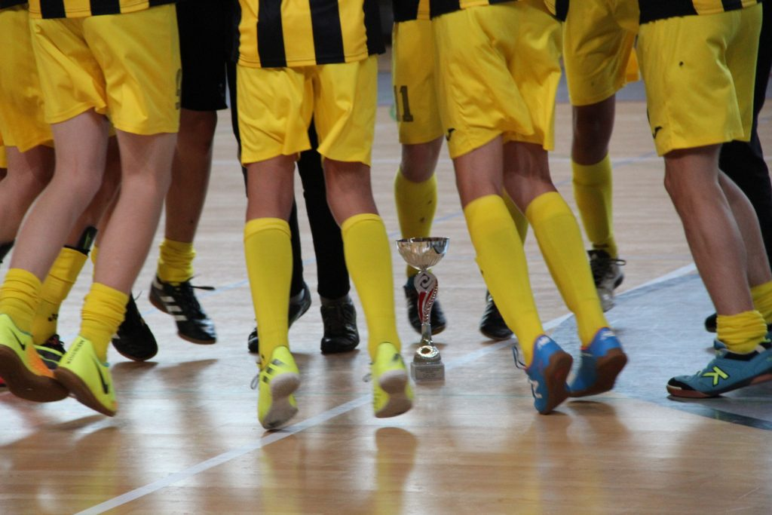
SLIKE SI LAHKO OGLEDATE NA SPLETNI STRANI OŠ KIDRIČEVO

